|  |  |
| --- | --- |
| **Gerb-BMSTU_01** | **Министерство науки и высшего образования Российской Федерации**  **Федеральное государственное бюджетное образовательное учреждение**  **высшего образования**  **«Московский государственный технический университет**  **имени Н.Э. Баумана**  **(национальный исследовательский университет)»**  **(МГТУ им. Н.Э. Баумана)** |

ФАКУЛЬТЕТ **Информатика и системы управления**

КАФЕДРА **Компьютерные системы и сети (ИУ6)**

НАПРАВЛЕНИЕ ПОДГОТОВКИ **09.03.01 Информатика и вычислительная техника**

**Отчет (вариант 12)**

|  |  |
| --- | --- |
| **по лабораторной работе №** | **5** |

**Название:**

**Использование указателей при работе со строками С++**

**Дисциплина:** Объектно-ориентированное программирование

|  |  |  |  |  |
| --- | --- | --- | --- | --- |
| Студент | ИУ6-23Б |  | 07.05.2023 | В.К. Залыгин |
|  | (Группа) |  | (Подпись, дата) | (И.О. Фамилия) |
|  |  |  |  |  |
| Преподаватель |  |  |  | А.М.Минитаева |
|  |  |  | (Подпись, дата) | (И.О. Фамилия) |

Москва, 2023

**Цель работы**

Научиться работать со нуль-терминированными строками и указателями.

**Задание**

Проверить правильность расположения в тексте круглых скобок (количество открывающихся и закрывающихся скобок должно совпадать). Пользуясь ***указателями***, определить адреса символов, расположенных между 2й открывающейся и ближайшей закрывающейся скобками. Вывести сообщение о балансе скобок и найденные адреса.

**Проект программы**

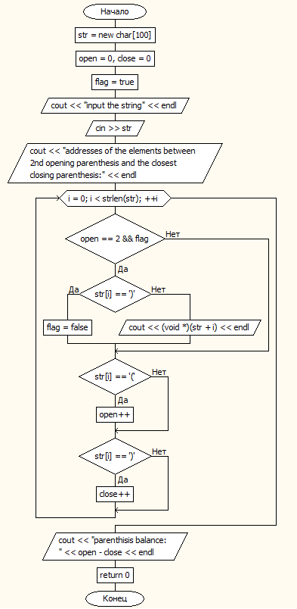

Рисунок 1 - схема алгоритма программы

**Текст программы**

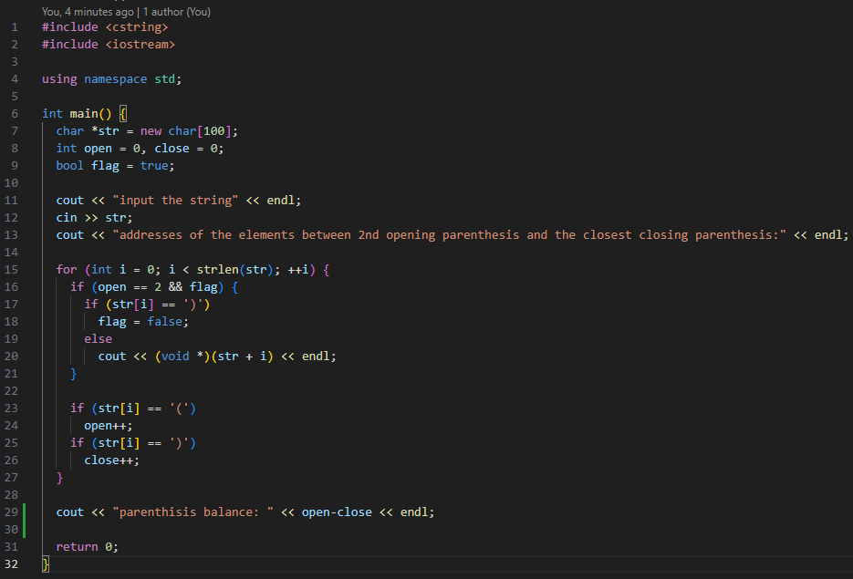

Рисунок 2 - код программы

**Тестовые данные**

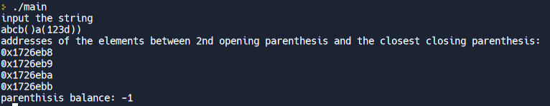

Рисунок 3 - пример работы программы; закрывающихся скобок на одну больше, поэтому баланс равен -1.

**Вывод**

Были изучены средства работы с нуль-терминированными строками, а также указателями. Рассмотрены возможности ввода-вывода строк и адрессов.